中共稻城县委组织部
2026年部门预算

目录
第一部分 中共稻城县委组织部部门概况
一、职能介绍及主要工作
二、部门预算单位构成
第二部分 中共稻城县委组织部部门2026年部门预算表
一、部门收支总表
二、部门收入总表
三、部门支出总表
四、财政拨款收支预算总表
五、财政拨款支出预算表（部门经济分类科目）
六、一般公共预算支出预算表
七、一般公共预算基本支出预算表
八、一般公共预算项目支出预算表
九、一般公共预算“三公”经费支出预算表
十、政府性基金预算支出表
十一、政府性基金预算“三公”经费支出预算表
十二、国有资本经营预算支出表
十三、部门预算项目支出绩效目标表
十四、部门整体支出绩效目标表
第三部分 中共稻城县委组织部2026年部门（单位）预算情况说明
第四部分 名词解释

第一部分 组织部部门概况

一、基本职能及主要工作
（一）部门职能简介
负责党的组织建设，干部队伍建设和人才队伍建设，干部人事档案管理等方面的工作。
二、部门预算单位构成
中共稻城县委组织部部门下属二级预算单位共有0个，

第二部分 中共稻城县委组织部
2026年部门预算表

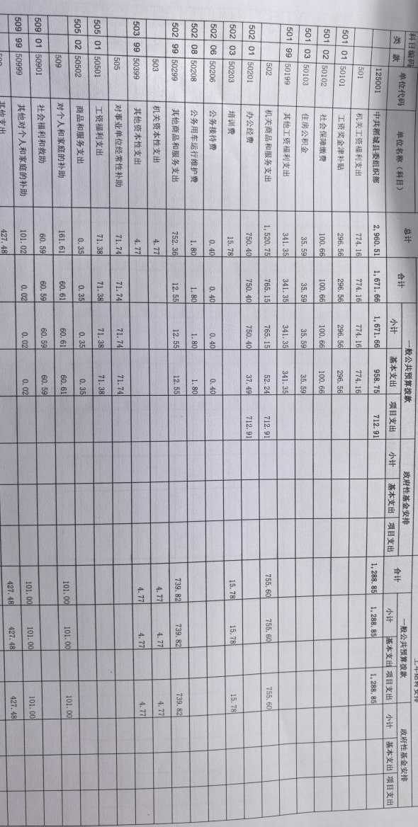

- 中共稻城县委组织部
2026年部门预算情况说明

一、预算收支情况说明
按照综合预算的原则，组织部部门所有收入和支出均纳入部门预算管理。收入包括：一般公共预算拨款收入、其他收入和上年结转；支出包括：一般公共服务支出、教育支出、社会保障和就业支出、卫生健康指出、住房保障支出。组织部部门2026年收支预算总数2960.51万元，比2026年收支预算总数同口径增加.。
（一）收入预算情况
2026年预算收入总数2960.51万元，其中：上年结转 1288.85万元，占44%;一般公共预算拨款收入1671.66万元,占56%;政府性基金预算拨款收入0万元,占.0%;国有资本经营预算拨款收入.0万元,占0%;其他收入0，占0%。
(二)支出预算情况
2026年部门预算支出总数2960.51万元，其中：基本支出958.75万元，占32%，项目支出2001.76万元，占68%。
二、财政拨款收支预算情况说明
2026年财政拨款收支总预算2960.51万元，收入包括：本年一般公共预算拨款收入1671.66万元、上年结转一般公共预算拨款收入1288.85万元；支出包括：一般公共服务支出2083.12万元、教育支出0万元、社会保障和就业支出91.12万元、卫生健康支出23.27万元、农林水支出4.77万元、住房保障支出36.34万元、其他支出715.91万元。
三、一般公共预算当年拨款情况说明
（一）一般公共预算当年拨款规模变化情况。
2026年一般公共预算当年拨款2960.51万元。
（二）一般公共预算当年拨款结构情况
一般公共服务支出2083.12万元，占70 %。
（三）一般公共预算当年拨款具体使用情况
1.一般公共服务（201）财政事务（32）行政运行（01）2026年预算数为958.75万元，主要用于人员经费及公用经费。
2一般公共服务（208）财政事务（05）机关事业单位基本养老保险缴费支出（05）2026年预算数为56.42万元，主要用于机关事业单位基本养老保险缴费支出。
3一般公共服务（208）财政事务（05）机关事业单位职业年金缴费支出（06）2026年预算数为28.21万元，主要用于机关事业单位职业年金缴费支出。
4一般公共服务（201）财政事务（35）事业运行支出（20）2026年预算数为56.43万元，主要用于其他事业支出.
5一般公共服务（208）财政事务（99）其他社会保障和就业支出（99）2026年预算数为1.34万元，主要用于其他社会保障和就业支出
6一般公共服务（210）财政事务（11）行政单位医疗（01）2026年预算数为16.31万元，主要用于行政单位医疗支出
7一般公共服务（210）财政事务（11）事业单位医疗（02）2026年预算数为3.08万元，主要用于事业单位医疗支出
8一般公共服务（210）财政事务（11）公务员补助医疗保险（03）2026年预算数为3.88万元，主要用于公务员补助医疗保险。
9一般公共服务（221）财政事务（02）住房公积金（01）2026年预算数为42.32万元，主要用于住房公积金支出。

四、一般公共预算基本支出情况说明
2026年一般公共预算基本支出958.75万元,其中：
人员经费906.15万元，主要包括.基本工资、津贴补贴、奖金、社会保障缴费等支出。
公用经费52.6万元，主要包括办公费、水费、电费、邮电费差旅费等支出。
五、“三公”经费财政拨款预算安排情况说明
2026年“三公”经费财政拨款预算数为2.2万元，其中：因公出国（境）0万元，公务接待费0.4万元，公务用车购置及运行费1.8万元。
（一）因公出国（境）经费与2025年预算（ 增加、下降、持平）。
2026年未安排因公出国（境）经费。）
（二）公务接待费与2025年预算下降。
公务接待减少
（三）公务用车购置及运行费与2025年预算（持平）。
2026年安排了1.8万元资金，主要用于公务用车运行维护费。
单位现有公务用车2辆，其中：越野车2辆，
未安排公务用车购置费。
2026年安排公务用车运行维护费1.8万元，用于公务用车运行维护等方面支出。
六、政府性基金预算支出情况说明
2026年未使用政府性基金预算拨款安排的支出。）
七、国有资本经营预算支出情况说明
2026年未使用国有资本经营预算拨款安排的支出
八、其他重要事项的情况说明
（一）机关运行经费
2026机关运行经费财政拨款预算为52.6万元.
（二）政府采购情况
2026年安排政府采购预算的支出0万元。
（三）国有资产占用使用情况
截至2026年底，共有车辆 2辆，其中：轿车0辆、越野车2辆、执法执勤用车0辆。单位价值200万元以上大型设备0台（注意：如果没有该项资产，请填写：部门无价值200万元以上的大型设备）。
2026部门预算未安排购置车辆及单位价值200万元以上大型设备的支出。

第四部分 名词解释

一、财政拨款收入：指州级财政当年拨付的资金。
二、其他收入：指除上述“财政拨款收入”、“事业收入”等以外的收入。主要是银行存款利息收入等。
三、年初结转结和余：指以前年度尚未完成，结转到本年仍按原规定用途继续使用的资金。
四、年末结转和结余：指本年年度或者以前年度预算安排、因客观条件发生变化无法按原计划实施，需延迟至以后年度按有关规定继续使用的资金。
五、基本支出：指为保证机构正常运转，完成日常工作任务而发生的人员支出和公用支出。
六、项目支出：指在基本支出之外为完成特定行政任务和事业发展目标所发生的支出。
七、“三公”经费：是指部门用财政拨款安排的因公出国（境）费、公务用车购置及运行费和公务接待费。其中，因公出国（境）费反映单位公务出国（境）的费用、如：交通费、住宿费、伙食费、培训费、公杂费等支出；公务用车购置及运行费反映单位公务用车车辆购置支出（含车辆购置税）及租用费、燃料费、维修费、过路过桥费、保险费等支出；公务接待费反映单位按规定开支的各类公务接待支出。
八、机关运行经费：为保障行政单位（包含参照公务员法管理的事业单位）运行用于购买货物和服务的各项资金。包括办公费、印刷费、水电费、邮电费、差旅费、会议费等费用开支。
......
（请单位根据实际情况，对应添加名词解释。）

